Лабораторная работа №12

Программирование в командном процессоре ОС UNIX

Командные файлы
Студент: Хайдаров Олим Фирдавсович
ORCID: 0000-0002-0877-7063
Дата: 2026

📋 Оглавление
Цель работы
Задание 1: Резервное копирование
Задание 2: Обработка аргументов
Задание 3: Аналог команды ls
Задание 4: Подсчёт файлов
Выводы
Контрольные вопросы

🎯 Цель работы

Изучить основы программирования в оболочке ОС UNIX/Linux

Научиться писать небольшие командные файлы

Основные задачи:
- Создание bash-скриптов
- Работа с аргументами командной строки
- Архивация файлов
- Анализ файловой системы
- Проверка прав доступа

Задание 1: Резервное копирование

Условие
Создать скрипт, который: 1. ✅ Делает резервную копию самого себя 2. ✅ Сохраняет в папку ~/backup 3. ✅ Архивирует файл (tar/zip/bzip2)

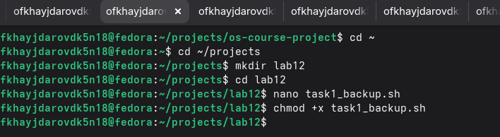
Скрипт, создание

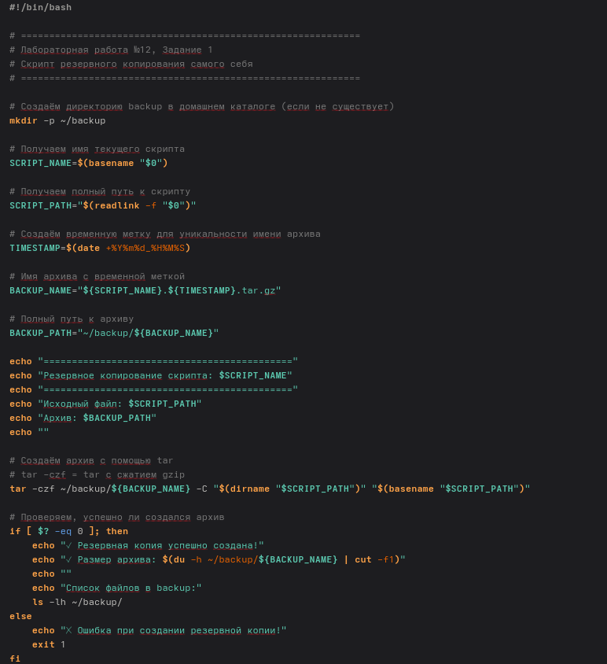
Код скрипта

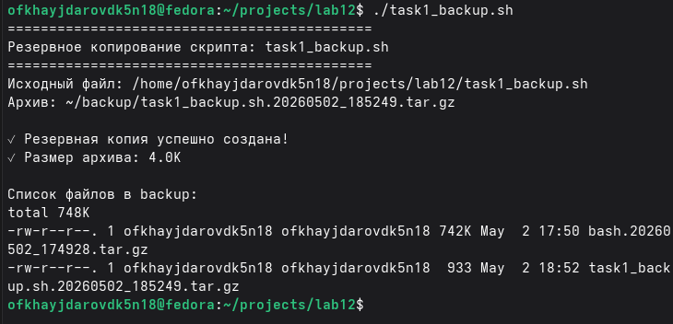
Запуск скрипта

Задание 1: Создание файла
Создаём директорию lab12 и файл task1_backup.sh
Создание скрипта
Создание скрипта

Задание 1: Код скрипта
```bash #!/bin/bash mkdir -p ~/backup SCRIPT_NAME=$(basename “$0")
TIMESTAMP=$(date +%Y%m%d_%H%M%S) tar -czf ~/backup/$SCRIPT_{N}AME.${TIMESTAMP}.tar.gz”$0” echo “✓ Резервная копия создана!”


Код скрипта

Задание 1: Делаем файл исполняемым

Запуск скрипта
Результат: Резервная копия успешно создана!

Задание 2: Обработка аргументов
##Условие
Написать скрипт, обрабатывающий любое число аргументов (в том числе > 10) Особенности:
Для аргументов > 9 используем ${10}, ${11}
Перебор всех аргументов через "$@"
Поддержка аргументов с пробелами

Задание 2: Создание файла
Создаём файл tasks2_args.sh
Создание файла
Создание файла

Код скрипта
Код скрипта

Задание 2: Запуск с 13 аргументами
Запуск файла
Запуск файла
Результат: Все 13 аргументов обработаны корректно!

Задание 3: Аналог команды ls
Создаём файл task3_ls_analog.sh
Создание файла
Создание файла

Задание 3: Создание файла
Создаём файл task3_ls_analog.sh
Создание файла
Создание файла

Задание 3: Код скрипта
Запуск файла
Результат: Скрипт выводит список файлов с правами доступа!

Задание 4: Подсчёт файлов
Условие:
Создать скрипт, который:
Принимает расширение файла (.txt, .sh и т.д.)
Принимает путь к директории
Считает количество файлов с таким расширением

Создание файла
Создаём файл task4_count.sh
Создание файла
Создание файла

Задание 4: Код скрипта
Код скрипта
Код скрипта

Задание 4: Запуск и результат
Запуск файла
Запуск файла
Результат: Найдено 4 файла с расширением .sh

Выводы
В ходе лабораторной работы я:
Изучил основы программирования в оболочке ОС UNIX/Linux Научился писать базовые скрипты и командные файлы
Освоил:
Работу с аргументами командной строки
Создание резервных копий с архивацией
Анализ файловой системы
Проверку прав доступа к файлам

Контрольные вопросы (1-5)
- Командная оболочка — программа для взаимодействия с ОС
Примеры: sh, csh, ksh, BASH
- POSIX — стандарты для совместимости UNIX/Linux систем
- Переменные: имя=значение, массивы: set -A имя val1 val2
- let — арифметика, read — ввод с клавиатуры
- Операции: +, -, *, /, %, &&, ||, <, > и др.

- (()) — арифметические выражения без let
- Стандартные переменные: PATH, HOME, IFS, MAIL, TERM
- Метасимволы: *, ?, [], <, >, |
- Экранирование: , ’’, “”
- Создание файлов: создать → chmod +x → запуск

- Функции: fname() { команды }
- Проверка файлов: test -f, test -d
- set — список переменных, typeset — атрибуты, unset — удаление
- Параметры: 0, $1, $2, … ${10},
- Специальные переменные: ?,?,,,!, ∗,∗,@

Спасибо за внимание!

